ПОВЫШЕНИЕ ДОЛГОВЕЧНОСТИ ДЕТАЛЕЙ ХОДОВОЙ ЧАСТИ И МАНЕВРЕННОСТИ ГУСЕНИЧНЫХ МАШИН

Дементьев В.Б., Засыпкин А.Д.
(ФГБУН Ин-т механики Уральского отд. РАН,
г. Ижевск), (3412) 202-925, oka592@rambler.ru

Пальцы траков тяжелонагруженных гусеничных машин имеют недостаточный запас долговечности, чем обусловливается значительное количество их поломок. Для повышения маневренности машины одним из рациональных направлений решения проблемы является снижение веса гусеницы за счет применения полых пальцев и высокотемпературной термомеханической обработки горячекатаных полых заготовок для них.
Ключевые слова: пальцы траков гусеничных машин, резино-металлический шарнир, долговечность, механические свойства, стендовые испытания, высокотемпературная термомеханическая обработка.

Решая одновременно проблему снижения материалоемкости деталей машиностроения и повышения их долговечности в высоконагруженных элементах конструкций, работающих в экстремальных условиях, приходится сталкиваться с вопросом поиска новых технологических решений в области упрочнения традиционно сложившегося ряда конструкционных углеродистых сталей.
Значительное увеличение нагруженности современных гусеничных машин (ГМ), связанное с требованиями по повышению их маневренности, скоростных параметров и ходимости, обусловливает высокие нагрузки на детали ходовой части. При этом одной из наиболее часто выходящих из строя деталей ходовой части является палец трака гусеничной ленты, который лимитирует ходимость всей машины. Применение полых пальцев в этих изделиях решает проблему повышения маневренности ГМ (за счет снижения веса гусеницы), однако отсутствие внутренних слоев металла в полых пальцах приводит к снижению их поперечной прочности. Одним из путей восполнения поперечной прочности и эксплуатационных свойств полых пальцев в целом является использование в технологическом процессе их изготовления упрочняющей высокотемпературной термомеханической обработки (ВТМО) с деформацией горячекатаной (г/к) заготовки винтовым обжатием (ВО) с одновременным повышением качества рабочей поверхности, как наружной, так и внутренней. Процесс ВТМО ВО включает в себя непрерывно-последовательный комплекс воздействия на трубную заготовку, состоящий из нагрева токами высокой частоты до температур выше температуры аустенизации, деформацию в трех тангенциально расположенных неприводных роликах и охлаждение в спрейерном устройстве [1].
Известно положительное влияние ВТМО на механические характеристики сталей (статическую и циклическую прочность, вязкость и пластичность, износостойкость и т. д.). К сожалению, применение этой высокоэффективной обработки для повышения эксплуатационной надежности деталей машин затруднено из-за некоторых ее особенностей: анизотропия свойств и высокая твердость материала затрудняют обработку деталей резанием [1]. Создание технологии упрочнения ВТМО возможно при учете этих особенностей на стадии технологической подготовки производства.
Особый интерес к упрочняющим технологиям на основе ВТМО вызван еще и тем, что они позволяют без замены материала повысить качество изделий за счет повышения их точности и снижения шероховатости до уровня холоднокалиброванного проката. Повышение эффективности процессов формообразования, упрочнения и повышения качества изделий при ВТМО с деформацией винтовым обжатием определяется эволюцией подходов к управлению режимами обработки, разработкой новых схем деформирования и их комбинированием в зависимости от требуемых параметров эксплуатации.
В основном все исследования проводились ранее для пальцев сплошного сечения. С использованием ВТМО появилась возможность применения конструкции полого пальца с использованием г/к особотолстостенной заготовки взамен сплошной.
Широкий спектр задач связан с получением упрочненной особотолстостенной (D_{Н}/S_{Т} ≤ 5,5 – где: D_{Н} – наружный диаметр трубы; S_{Т} – толщина стенки) заготовки высокого качества для полых пальцев траков ГМ. В настоящее время заготовки такой толстостенности отечественной промышленностью не выпускаются. Выпуск такой продукции осуществляется лишь на уровне стандартов (СТП) отдельных заводов (Курганский машиностроительный завод, Днепропетровский металлургический комбинат и др.). Однако их качество не соответствует требованиям (некруглость, окалина, разброс размеров по длине более 1 мм, разностенность до 2 мм, прокатные трещины на внутренней поверхности), предъявляемым к заготовкам для высоконагруженных деталей. Применение оправочного деформирования при калибровке с ВТМО выводит этот вид заготовок на качественно новый уровень. Это направление является важным и актуальным, его следует совершенствовать и развивать.
Движитель — совокупность агрегатов ходовой части, непосредственно взаимодействующих с окружающей средой для создания внешнего тягового усилия, движущего машину. Современные гражданские гусеничные машины имеют только сухопутный движитель. Машины специального назначения кроме сухопутного могут иметь и водоходный движитель. Сухопутный движитель, кроме основной задачи по обеспечению движения машины, используется для передачи на грунт веса машины. По материалу изготовления гусеницы подразделяются на металлические, резино-металлические и резиновые. По типу используемого шарнира: с параллельным шарниром; с последовательным шарниром. В настоящей работе исследовались пальцы резино-металлической гусеницы с параллельным шарниром (рис. 1).
Практический опыт предшествующих исследований в области повышения долговечности пальцев траков показал следующее:
- В современных условиях эксплуатации ГМ пальцы траков выходят из строя до момента исчерпания гарантированной долговечности всей машины и являясь слабым звеном требуют ЗИП и повышение их эксплуатационных характеристик.
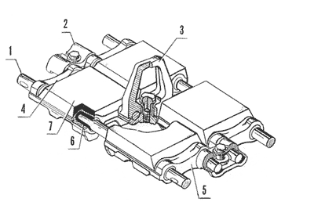

Рис. 1. Звено гусеницы резино-металлического шарнира:
1 — палец; 2 — скоба; 3 — гребень; 4,5 — звенья трака; 6 — резиновая втулка; 7 —резиновая подушка

- Применение толстостенных полых заготовок с ВТМО для пальцев взамен сплошных позволяет снизить вес гусеницы на 10-15% и повысить их долговечность в 1,5-2 раза по сравнению с деталями, изготовленными по штатной технологии.
- Существующие методы обеспечения надежности, основанные на термическом, упругом и термопластическом воздействии, а также пластическое деформирование с целью упрочнения, лишь частично решают вопросы повышения работоспособности высоконагруженных деталей, так как не связаны со значительным (до 2 раз) повышением конструктивной прочности и поэтому малоэффективны.
- ТМО цилиндрических полых заготовок, полученных в металлургическом цикле, не дает желаемых результатов (повышения долговечности при циклическом изгибе в одной плоскости) из-за наличия дефектов на внутренней поверхности, однако показана принципиальная возможность их упрочнения в режиме ТМО на существующем и специализированном оборудовании (О.И. Шаврин, В.М. Янковский, А.П. Бащенко).
- ВТМО ВО является эффективным и технологичным методом повышения всего комплекса свойств материала пальцев при различных видах нагружения и применение этой обработки является весьма полезным. Однако существует необходимость удаления дефектного слоя с поверхности г/к труб перед ВТМО ВО и применение различных видов отделочных операций после.
- Анализ качественных характеристик влияния различных факторов на усталостную долговечность полых деталей определил оптимальную величину их толстостенности (D_{Н}/S_{Т} = 3,6…4,0 или а = d/D = 0,4…0,6).
- Оценка эффективности упрочнения полых пальцев после ВТМО проводилась ранее по комплексу механических характеристик материала, что недостаточно для оценки надежности изделий при высоких циклических нагрузках.
- Отсутствие научного подхода к разработке технологии деформирования винтовым обжатием толстостенной г/к трубной заготовки на оправке, схем ее реализации и интенсификации, экспериментального и теоретического исследования влияния основных технологических факторов на силовые параметры процесса винтового обжатия и показатели качества изделий, включая повышение качества поверхностного слоя, не давало возможности сделать комплексную оценку зависимости долговечности полых пальцев от технологии [2 - 3].
Для обоснования связей параметров качества поверхности и долговечности пальцев проведены стендовые испытания.
Показанные на рис. 2 результаты испытаний, включающие наряду с высотой микронеровностей R_{max} параметры разностенности (точности) ΔS и степени деформации λ дают более полную и точную картину взаимосвязи технологических факторов с эксплуатационными свойствами.
Обработка данных эксперимента (рис. 2) по методике построения аппроксимационных математических моделей определила следующую зависимость:

N=A_{о}+A₁EXP(-(ΔS²+ R_{max}²+(λ-30)²)/300),
где А_{о} = - 285,72 и A₁ = 2290,34.
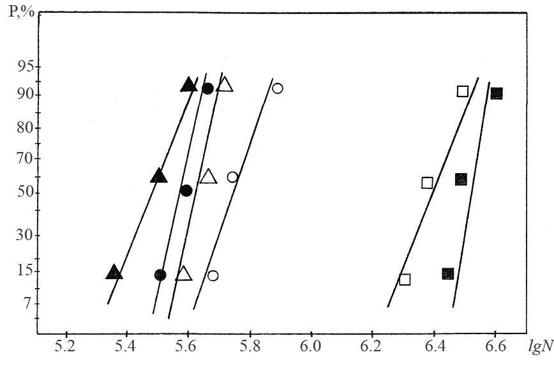

Рис. 2. Долговечность N в зависимости от технологических факторов (ΔS, R_{max}, λ) по испытаниям пальцев из стали 30ХГСН2А по схемам: ▲- ТМО на длинной оправке; ●- ТМО на короткой оправке; Δ- рассверливание + ТМО на длинной оправке; ○-рассверливание + ТМО на короткой оправке; □-ТМО на длинной оправке + зачистка отверстия абразивом; ■-ТМО на короткой оправке + зачистка отверстия абразивом
Полученная формула позволяет прогнозировать эксплуатационные свойства (долговечность) готовых деталей, изготовленных по определенной схеме обработки в зависимости от качественных характеристик поверхности заготовок и режимов упрочняющей (окончательной) обработки (ВТМО ВО), что позволяет, в свою очередь, определить наиболее оптимальный вариант маршрута их изготовления [2].
Влияние режимов ВТМО на уровень механических свойств стали достаточно подробно изучено в работах М.Л. Бернштейна, О.И. Шаврина, В.Б. Дементьева [1 - 2] и других исследователей. Однако определенный интерес представляет влияние схемы обработки и степени деформации при оправочном деформировании труб на механические свойства стали.
По результатам, приведенным в таблице видно, что для стали 38ХС наилучшие механические свойства получены при режимах обработки заготовок со степенью деформации 20, 26 и 30 % и отпусков 200 и 270 °С. В зависимости от температуры отпуска упрочненных заготовок для стали 38ХС видно, что при понижении температуры отпуска до 200 °С предел прочности возрастает на 128 МПа, предел текучести на 100 МПа при степени деформации 30 %, а ударная вязкость понижается незначительно.
На стали 30ХГСН2А механические свойства получены на упрочненных трубных заготовках, обработанных на степень деформации 25 %.

Таблица - Механические свойства стали 38ХС от степени деформации при ВТМО ВО и температуры отпуска (опыты 1 - 6) и влияние схемы обработки на свойства стали 30ХГСН2А (опыты: 7 – на длинной оправке, 8 – на короткой оправке)

№ п/п | Марка стали | t_{отп., °С} | λ, % | σ₀,₂, МПа | σ_{B,} МПа | δ, % | Ψ, % | KCU, МДж/м² | HRC_{э}, ед
1 | 38ХС | 200 | 20 | 1586 | 1812 | 12,9 | 46,1 | 0,36 | 47…51
2 | 38ХС | 270 | 20 | 1428 | 1587 | 10,7 | 43,0 | 0,54 | 47…51
3 | 38ХС | 200 | 26 | 1571 | 1775 | 15,3 | 53,4 | 0,41 | 47…51
4 | 38ХС | 270 | 26 | 1448 | 1631 | 13,5 | 55,6 | 0,64 | 47…51
5 | 38ХС | 200 | 30 | 1603 | 1817 | 13,1 | 52,5 | 0,56 | 47…51
6 | 38ХС | 270 | 30 | 1501 | 1689 | 14,9 | 53,0 | 0,58 | 47…51
7 | 30ХГСН2А | 200 | 25 | 1721 | 1879 | 13,3 | 63,5 | 1,11 | 47…51
8 | 30ХГСН2А | 270 | 25 | 1653 | 1837 | 14,2 | 56,0 | 1,21 | 47…51

Стендовые и эксплуатационные испытания. Необходимость проведения стендовых испытаний обусловлена сложностью нагружения пальцев в эксплуатации и отсутствием расчетов нагруженности гусениц современных машин, дороговизной и длительностью проведения ходовых испытаний. При этом описанные в литературе методы расчета пределов выносливости детали
σ_{-1Д} не учитывают влияния технологических факторов. Это влияние должно оцениваться на основании усталостных испытаний натурных деталей или путем анализа влияния отдельных факторов на рассеяние величины долговечности, связанных с технологией.
В работе представлены результаты испытаний полых пальцев
ø 22 x 10 мм из проката с ВТМО из сталей 38ХС и 30ХГСН2А (ГОСТ 4543 - 78) с обкаткой и без обкатки, проведенных по методике ОАО «НИИ Стали» (г. Москва). Режимы нагружения пальцев на стенде: σ_{max} = 800 МПа, σ_{min} = 200 МПа.
Результаты испытаний показали, что:
- долговечность пальцев, изготовленных из стали 30ХГСН2А, превосходит долговечность пальцев из стали 38ХС при всех вариантах обработки;
- долговечность пальцев без обкатки из трубчатого проката
с ВТМО из стали 30ХГСН2А в 4 раза выше, чем долговечность пальцев из той же стали с закалкой и отпуском (319.100 и 72.400 циклов соответственно);
- долговечность пальцев с ВТМО из стали 30ХГСН2А с обкаткой выше, чем у пальцев с ВТМО без обкатки в 2,5 - 3 раза (1.073.000 и 319.100 циклов соответственно);
- долговечность пальцев с обкаткой из проката с ВТМО стали 30ХГСН2А выше, чем у пальцев из стали 38ХС с закалкой и обкаткой более чем в ~ 4 раза (1.073.000 и 219.400 циклов соответственно).
Далее рассмотрим результаты испытаний полых и сплошных пальцев из стали 30ХГСН2А, подвергнутых упрочняющей обработке. Режимы нагружения пальцев на стенде: одноразовая статическая нагрузка при σ_{стат} = 1200 МПа; поворот на 180 ° с последующим циклическим нагружением при σ_{т} = 1200 МПа до разрушения.
Из приведенных данных следует, что долговечность трубчатых пальцев ø 30 x 10 мм из стали 30XГCH2A с ВТМО практически одинакова по сравнению с серийными (сплошными) пальцами из той же марки стали с закалкой и отпуском.
Результаты испытаний показали также, что долговечность полых пальцев ø 22 x 10 мм, ø 30 x 15 мм зависит от качества внутренней поверхности, при этом наиболее весомый вклад (повышение долговечности до 5 раз) вносит зачистка отверстия абразивом после ВТМО. Влияние разностенности (ΔS) и степени деформации (λ) оценивается аппроксимационной зависимостью [2].
На основании расширенных стендовых испытаний полых пальцев ø 22 x 10 мм,
ø 30 x 10 мм, и ø 30 x 15 мм с ВТМО из стали 30ХГСН2А были изготовлены промышленные установочные партии деталей для ГМ. Проведенные эксплуатационные испытания изделий с пальцами, изготовленными по разработанной технологии показали, что трубчатые пальцы не уступают, а, в ряде случаев, превосходят по своим характеристикам пальцы сплошного сечения, изготовленные по серийной технологии [2].
При изучении проблем повышения долговечности вопрос о причинах зарождения очага разрушения полых пальцев при асимметричном знакопостоянном изгибе на внутренней поверхности изделий немаловажен. Анализ условий эксплуатации полых пальцев с толстостенностью а = 0,5 показал так же, что уровень действующих напряжений на внутренней поверхности может быть выше, чем на наружной.
На рис. 3 показаны эпюры рабочей нагрузки и действующих напряжений в деталях при асимметричном цикле изгибного нагружения. Испытания на циклический изгиб полых деталей (валы, оси, пальцы) были проведены в ЦНИИ МПС и ВНИТИ Трубной промышленности, ОАО «НИИ стали» и показали: ни в одном случае не наблюдалось развития трещин с внутренней поверхности (со стороны отверстия), несмотря на то, что эта поверхность была необработанной и оставалась черной [1 - 2]. Это объясняется, по видимому, тем, что суммарные действующие напряжения на наружной поверхности пальцев, изготовленных ранее, были выше, чем на внутренней.
Однако проведенные ОАО «НИИ стали» циклические испытания полых пальцев, изготовленных по новой технологии, включающей операции металлургического цикла (прошивку и редуцирование) и последующее упрочнение ВТМО с деформацией винтовым обжатием в неприводной трехроликовой клети и последующей обкаткой роликами показали во всех случаях расположение очага разрушения на внутренней поверхности (рис. 4). Представленная картина нагруженности пальца с учетом технологических остаточных напряжений (рис. 3), полученных в исследованиях, некоторым образом объясняет тенденцию зарождения очага разрушения (при испытаниях полых пальцев) на внутренней поверхности. Следует также учитывать, что горячекатаная трубная заготовка имеет широкий набор дефектов поверхности, заложенных операциями металлургического цикла (прошивка, редуцирование, отпуск при температуре > 700 °С). Эти дефекты удаляются полностью с наружной поверхности механической обработкой, однако дефекты внутренней поверхности трудноудалимы и являются множественными концентраторами напряжений. Поэтому вопрос повышения качества внутренней поверхности и его влияние на долговечность деталей из горячекатаной толстостенной трубы рассмотрен достаточно подробно с целью выявления зависимости долговечности от физических и геометрических свойств поверхности [3].

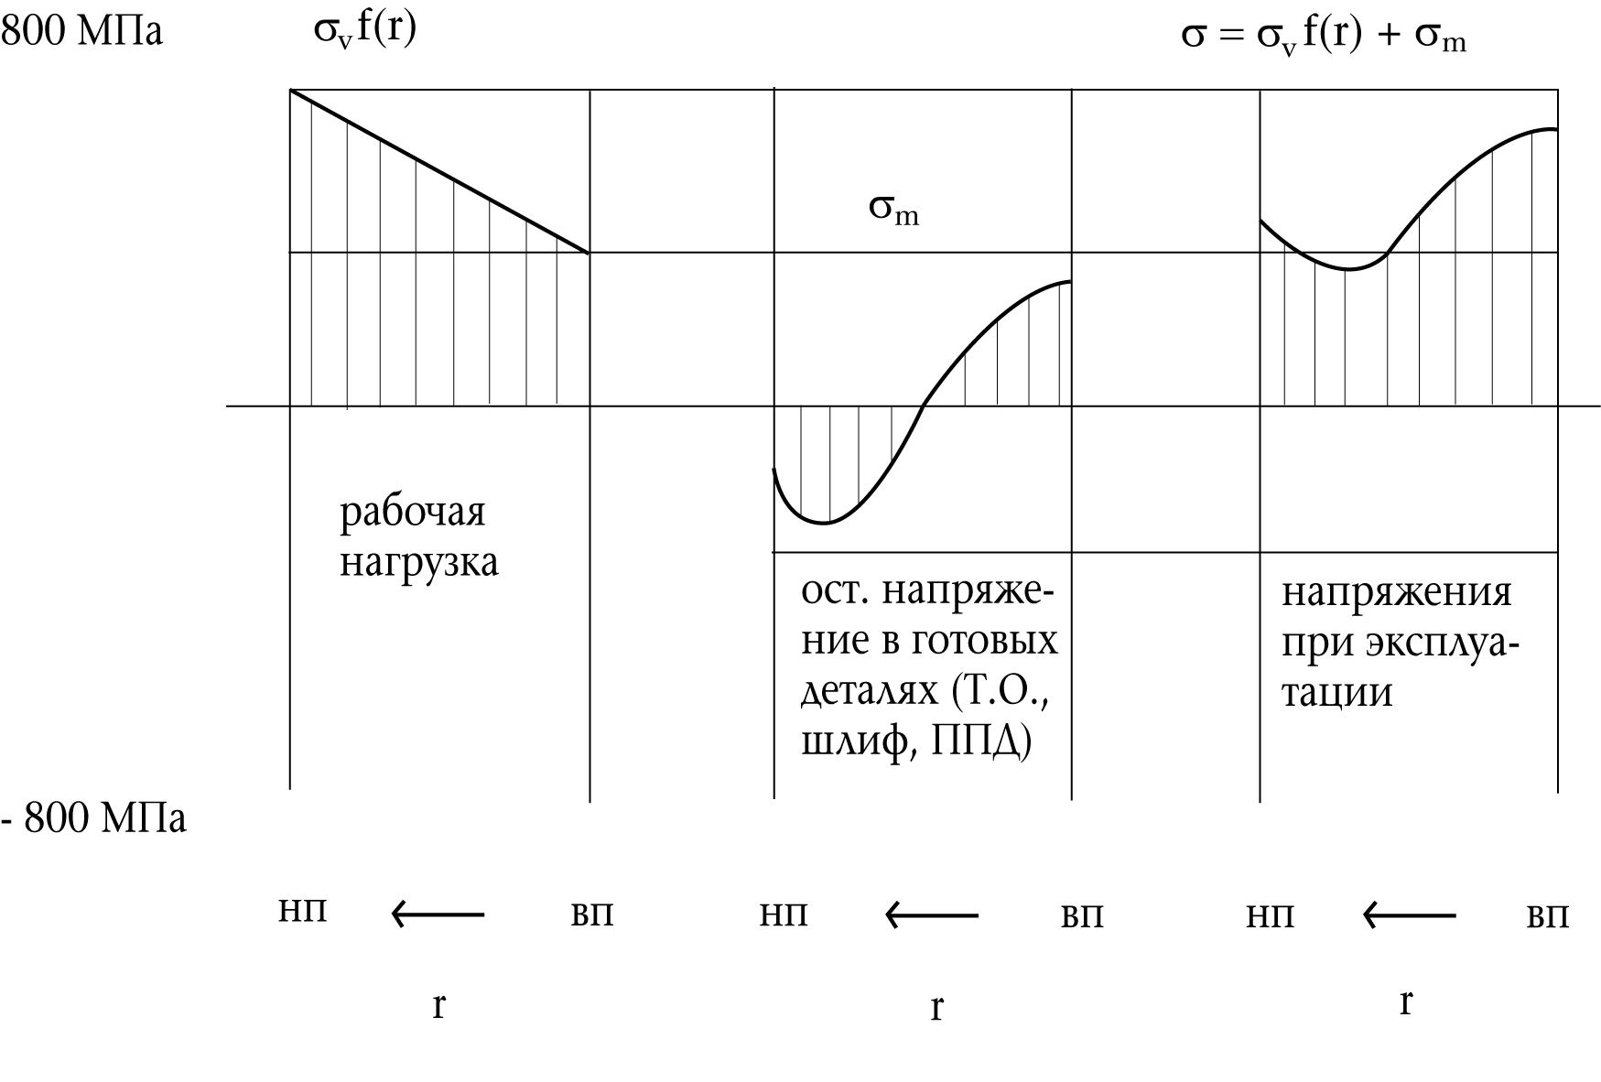
Рис. 3. Эпюры действующих напряжений при эксплуатации полых пальцев: нп – наружная поверхность; вп – внутренняя поверхность; r – текущее значение радиуса

Показано, что снижение шероховатости внутренней поверхности и полное удаление дефектного слоя (окалины, травильных и раскатных трещин, обезуглероженного слоя и т.п.) способствует увеличению долговечности полых деталей при асимметричном знакопостоянном изгибе от 2 до 5 раз.
Таким образом, в толстостенных полых деталях при ВТМО и последующей обкатке роликами возникают значительные остаточные напряжения, превосходящие остаточные напряжения в сплошных деталях того же диаметра, что связано с особенностями технологии упрочнения (ВТМО + обкатка роликами) и зависимостью формы эпюр от величины толстостенности [4]. С уменьшением толщины стенки наблюдается сжатие
Рис. 4. Многоочаговое зарождение трещины на внутренней поверхности полого пальца, выдержавшего 305.000 циклов нагружения: 1 – зона зарождения и развития усталостной трещины; 2 – зона волокнистого излома; 3 – зона среза; 4 – зона шевронного или рубцового излома; 5 – зона хрупкого разрушения

эпюр остаточных напряжений при общем их удлинении, характеризующем увеличение максимальных значений остаточных напряжений. При этом суммарный уровень напряжений при эксплуатации может быть выше на внутренней поверхности трубчатой детали. Применение горячекатаной трубной заготовки предполагает наличие дефектного слоя на внутренней поверхности глубиной до 1…1,5 мм на трубах Ø 22…30 мм с толщиной стенки 5…10 мм. Отсюда становится возможным появление очага разрушения на внутренней поверхности. Одним из условий повышения долговечности полых деталей в этих условиях является полное удаление дефектов внутренней поверхности и ее упрочнение методами поверхностного пластического деформирования, совмещенными с ВТМО. Оптимальный диапазон отношения d/D с точки зрения возникающих при упрочнении остаточных напряжений и выполнения условий приближения к равнопрочности лежит в пределах 0,4…0,6.

Выводы. Впервые разработана и опробована технология изготовления полых пальцев траков гусеничных машин из особотолстостенной горячекатаной трубной заготовки, упрочненной в режиме ВТМО, с повышенным на 10 - 15 % уровнем механических свойств материала по сравнению с пальцами, изготовленными по штатной технологии. Установлено, что применение в штатной технологии горячекатаных особотолстостенных трубных заготовок, их высокотемпературная термомеханическая обработка с деформацией винтовым обжатием и зачисткой отверстия позволяют повысить эксплуатационную долговечность пальцев гусеницы от 2 до 5 раз с одновременным снижением веса гусеницы на 10…15 %. Показаны причины зарождения очага усталостной трещины на внутренней поверхности пальца. Устранение этих причин методами зачистки поверхности дало дополнительный прирост долговечности на 30 - 40 % (N ≥ 3· 10⁶ циклов), что превышает мото-ресурс ГМ в целом.

ЛИТЕРАТУРА

1. Шаврин О.И., Дементьев В.Б., Маслов Л.Н., Засыпкин А.Д. Качество поверхности цилиндрических изделий с термомеханическим упрочнением. - Ижевск: ИПМ УрО РАН, 2006.- 178 с. ISBN 5-89238-088-2.
2. Дементьев В.Б., Шаврин О.И., Маслов Л.Н., Засыпкин А.Д. Качество пальцев траков – основа надежности и долговечности гусеницы. – Ижевск: ИПМ УрО РАН, 2009.- 224 с. ISBN 978-5-89238-102-4.
3. Засыпкин А.Д. Упрочнение трубчатых заготовок для изготовления полых пальцев траков гусеничных машин // Тракторы и сельхозмашины. № 7. 2010. С. 38-41.
4. Дементьев В.Б., Засыпкин А.Д. Влияние остаточных напряжений на точность полых пальцев траков гусеницы при ВТМО с деформацией винтовым обжатием // Тракторы и сельхозмашины. № 12. 2012. С. 52-54 .

